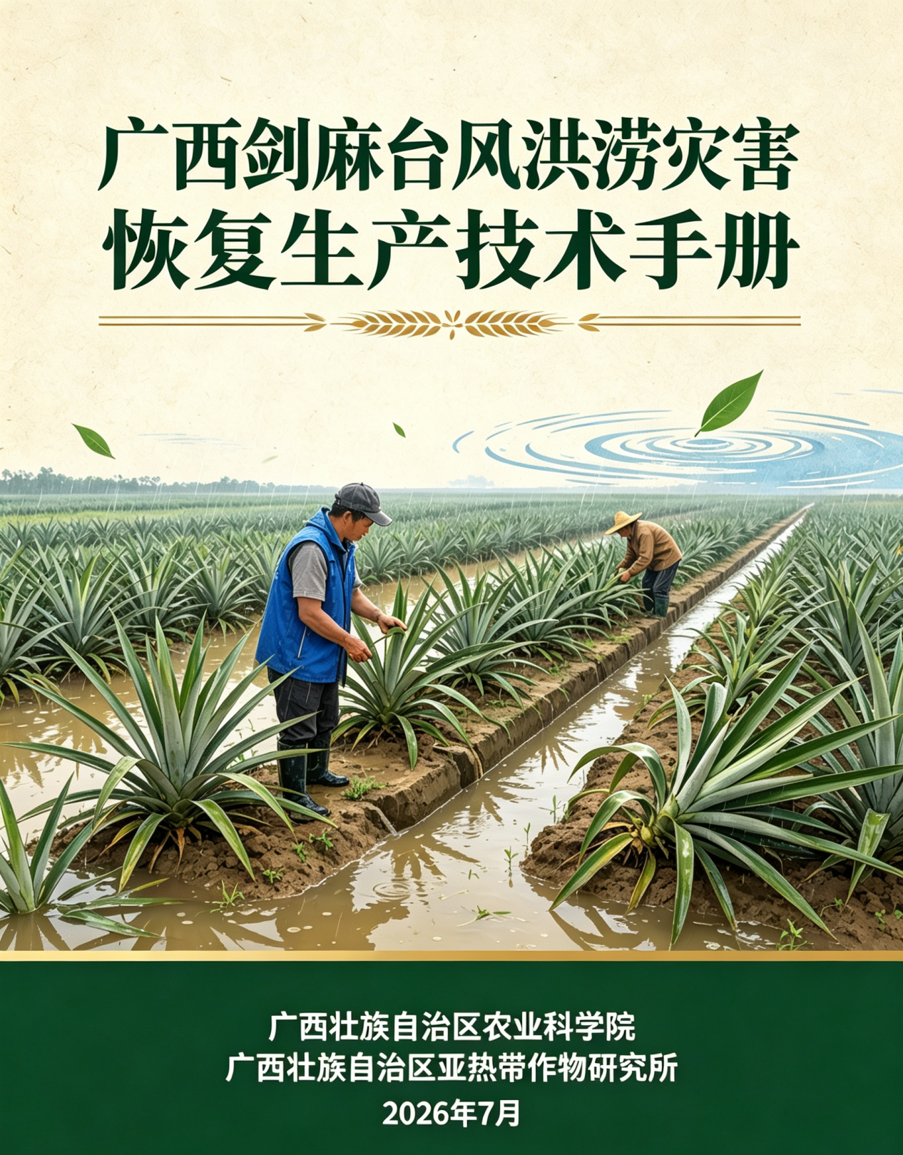
广西剑麻台风洪涝灾后恢复生产技术手册

近期，受第10号台风“美莎克”影响，广西多地遭遇严重暴雨洪涝灾害，部分剑麻种植区出现田间积水、植株倒伏及次生病害风险。为最大程度降低灾害损失，保障剑麻产业稳产增收，国家棉麻产业技术体系结合当前灾情与剑麻生长特性，特制定以下灾后恢复生产技术指导意见：
一、迅速疏通沟渠，及时排水并开展麻行培土。涝灾对剑麻的危害程度与积水时间密切相关。灾后首要任务是争分夺秒抢排田间积水，疏通麻田四周主排水沟及田间垄沟，构建畅通的排水网络，必要时采用机械强排，尽可能缩短麻株泡水时间。在田间表土稍干、能够进地操作后，应立即开展中耕培土作业。此举不仅能破除土壤板结、增加土壤透气性以促进根系恢复呼吸，还能通过培土加固麻株基部，有效防止后期再次发生倒伏，为麻株直立生长创造良好条件。
二、科学评估受灾程度，积水时间过长麻株注意及时割叶。针对积水时间较长、受涝严重的麻田，需根据麻株实际受损情况进行分类处置。及时关注根系，若麻株长时间被淹，根系吸收能力严重衰退且植株长势极弱，应及时采取割叶措施。通过割除部分老叶、黄叶及受损严重的叶片，可以大幅减少植株的水分蒸腾和养分无效消耗，减轻根系负担，从而集中剩余养分促进新根萌发和心叶生长，帮助麻株尽快恢复生机。
三、强化监测预警，精准防控斑马纹病等病害。灾后高温高湿的环境极易诱发剑麻病害，尤其是斑马纹病、茎腐病等。农户需加强田间巡查，坚持“预防为主、综合防治”的原则。对于尚未发病的田块，可提前喷施杀菌剂进行预防；对于已出现斑马纹病等病害症状的植株，必须果断采取“割除病叶+施药防控”的措施。及时将严重病叶割除并带出田外集中销毁，防止病原菌扩散蔓延，随后选用针对性的药剂（如：乙膦铝（疫霜灵）：可选用 90% 乙膦铝 45倍液，或 1% 乙膦铝液进行喷雾。甲霜灵·锰锌：可选用 72% 甲霜灵·锰锌可湿性粉剂 150倍液，或 58% 甲霜灵·锰锌 100倍液。敌克松：可选用 55% 敌克松 200倍液，或 0.5% 敌克松液进行喷雾。甲基托布津：可选用 70% 甲基托布津 500倍液。）进行全田喷雾防治，注意药剂轮换使用，以控制病害的发生和发展。
四、适时增施有机肥、钙肥，增强植株抗逆性。受强降雨冲刷，麻田土壤养分流失严重，且灾后麻株根系受损，吸收能力较弱。在排水降渍、中耕松土后，应适时补充养分。建议增施腐熟有机肥，以改善土壤团粒结构，提高土壤保肥保水能力；同时配合增施钙肥，钙元素有助于增强麻株细胞壁强度，提高植株的抗倒伏能力和对病害的抵御力，增强麻株抗逆性，促进灾后快速恢复生长。
五、优化田间管理，幼龄麻园、老麻园及时收获间作的经济作物。对于实行间作套种模式的麻园，灾后应及时调整田间管理策略。针对幼龄麻园和老麻园中间作的短期经济作物（如花生等），应抢抓晴好天气及时收获。及时清理间作作物不仅能挽回部分经济损失，更能迅速腾出空间，改善麻园的通风透光条件，降低田间郁闭度和湿度，从而为剑麻的后续生长创造更优越的微生态环境，减少病虫害滋生的隐患。
国家棉麻产业技术体系提醒广大麻农，灾后恢复生产需因地制宜、分类施策。请密切关注当地气象预警，积极联系农业技术推广部门获取精准指导。下一步国家棉麻产业技术体系将在受灾麻区开展专题培训，配合麻农科学开展紧急自救，全力保障剑麻产业稳定发展。

依托单位：广西壮族自治区亚热带作物研究所
专家及联系电话：陈涛，0771-2539053

